ASVenezia, Avogaria di Comun, Prove di età per magistrati, reg. 173-5 ( 1494-1500), pag. 157

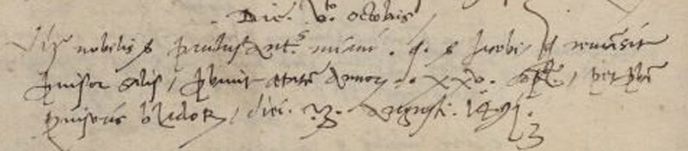

5.10.1495
Vir nobilis ser Paulus Antonius Miani q. ser Jacobi qui remansit provisor salis, probavit etatem annorum XXV completorum per probam provisoris bladorum, diei 5 augusti 1491.

